
Základní škola Třemošnice, okres Chrudim, Pardubický kraj
538 43 Třemošnice, Internátní 217; IČ: 70989176, tel: 469 661 719,
emaiI: zskola@tremosnice.cz, www.zs-tremosnice.cz
Registrační číslo: CZ.1.07/1.4.00/21.2459
Název: Škola pro každého – kvalita a efektivnost ve využití lidských zdrojů
Výukový materiál
VY_32_INOVACE_13_ Díváme se do talíře
Název materiálu
(téma): Díváme se do talíře
Sada: Dějepis, 2. stupeň
Autor: Mgr. Romana Čermáková
Anotace: Díváme se do talíře
(práce s interaktivní tabulí, pracovní list)

© Výukový materiál je majetkem ZŠ Třemošnice, okres Chrudim, Pardubický kraj, 2012

Díváme se do talíře

Jaké nádobí lidé ve středověku používali:
- dřevěné nebo hliněné lžíce, rendlíky, džbány, pohárky, misky, cínové konvice, skleněné poháry

Co lidé ve středověku jedli:
- polévky a kaše, které vařili zpočátku ze žaludů
- žaludy pražili, vařili, loupali, mleli na mouku
- obilí - proso, pšenice, ječmen, žito, které vypěstovali ze semen divoce rostoucích trav v dobré půdě, ve které narostla velká zrna
- zpočátku jedli zrníčka obilí celá, později je mleli
- sladili včelím medem
- ovoce
- zvířata dávala lidem:
• maso, tuk – maso hovězí, skopové, vepřové, drůbež, zvěřina; maso se jedlo
rukama
• mléko (dávaly krávy, kozy)
• vejce (dávaly slepice)
• tvaroh, sýr (z mléka se dělal tvaroh, z tvarohu sýr)

- bohatí lidé jedli různé lahůdky, které dováželi z daleké ciziny

Středověká keramika:

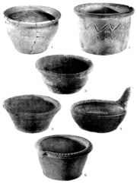mísy 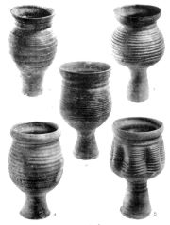poháry 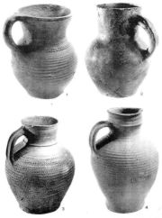džbány

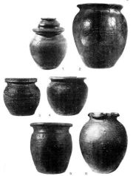 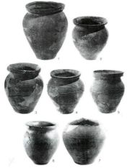 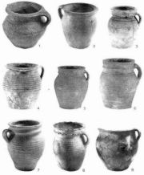hrnce

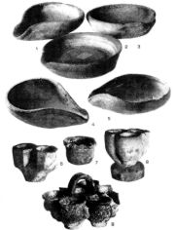kahany a kelímky 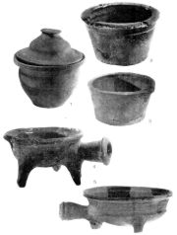mísy a trojnožky 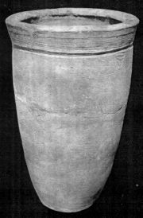 zásobnice
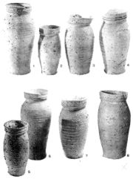 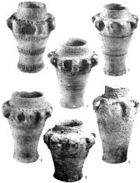 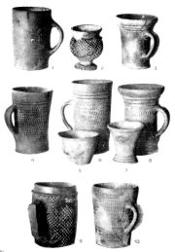poháry
http://skokan.kvalitne.cz/ZSO/KeramikaNastroje.htm

Úkoly:
- Jaké nádobí lidé používali ve středověku?
- Co lidé ve středověku jedli?
- Z čeho lidé vypěstovali obilí?

